1. pielikums
Ministru kabineta
2018. gada 17. aprīļa
noteikumiem Nr. 222

Jūrmalas ostas plāns

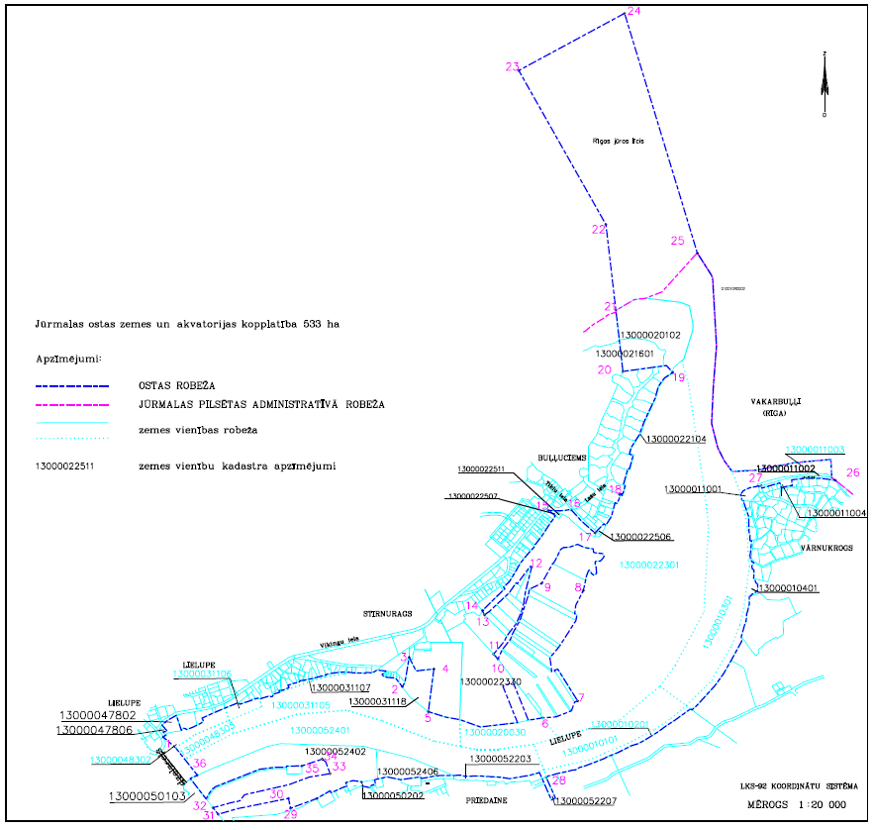

Satiksmes ministrs Uldis Augulis

